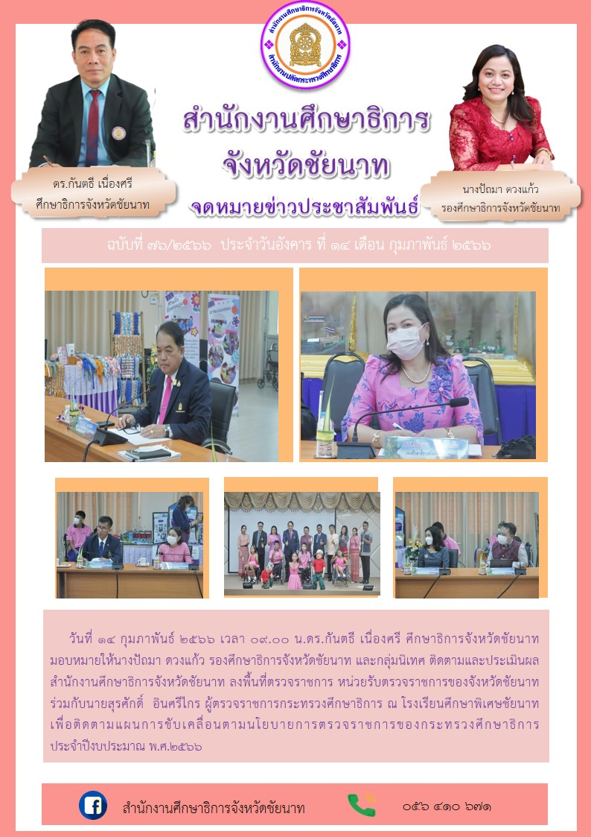
โรงเรียนศึกษาพิเศษชัยนาท

